17^{η} Νοεμβρίου
Η επέτειος του Πολυτεχνείου αποτελεί κάθε χρόνο μία επίκαιρη γιορτή αφού είναι απόλυτα συνυφασμένη με την ιδέα της Δημοκρατίας. Φέτος πιστεύουμε ότι άξιζε να εορταστεί διπλά λόγω του πρόσφατου θανάτου ενός σπουδαίου Έλληνα μουσικοσυνθέτη -στιχουργού και αγωνιστή υπέρ της Δημοκρατίας του Μίκη Θεοδωράκη. Για τον λόγο αυτό η γιορτή που οργανώσαμε στην τάξη μας στηρίχθηκε κατά κύριο λόγο σε ποιήματα που είχε μελοποιήσει ο προαναφερόμενος συνθέτης.
Αρχικά με τα παιδιά μελετήσαμε το ιστορικό των γεγονότων του Πολυτεχνείου και τη βιογραφία του Μίκη Θεοδωράκη.
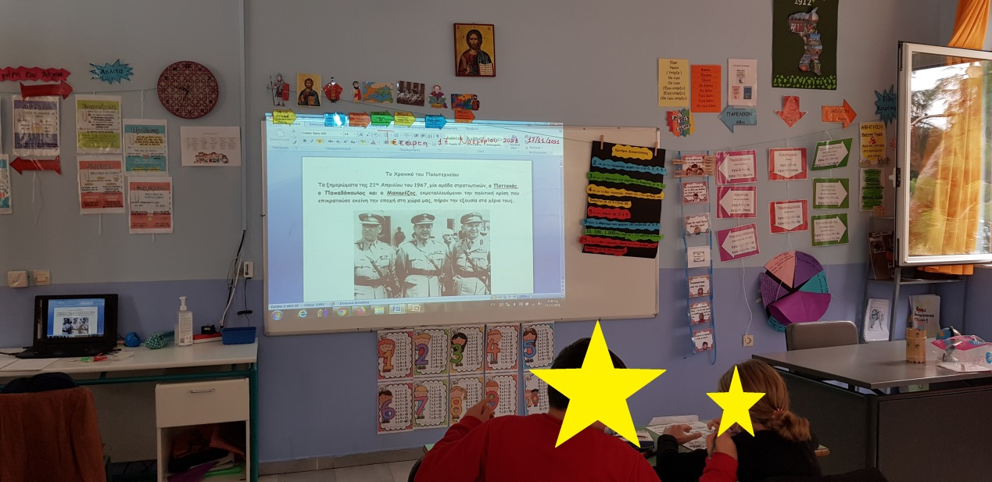

Στη συνέχεια οι μαθητές και οι μαθήτριες απήγγειλαν ποιήματα.
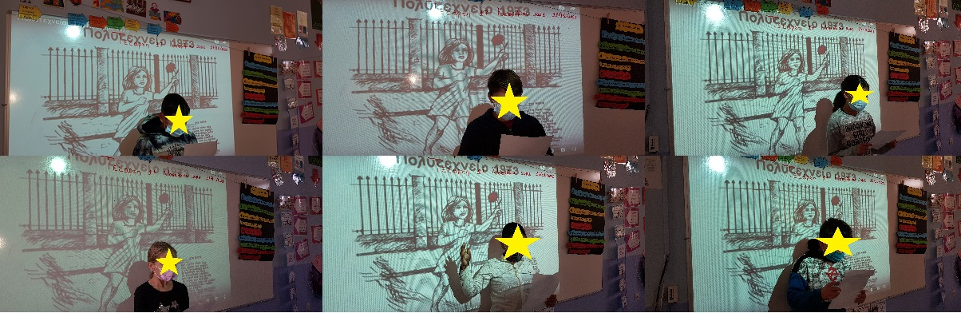
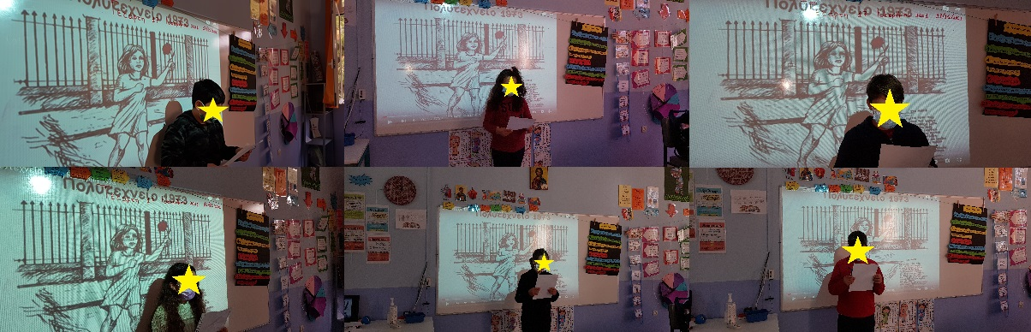
Διαβάσαμε επίσης το παραμύθι «Η κυρά Δημοκρατία» της Κωνσταντίνας Αρμενιάκου και τα παιδιά αναπαρέστησαν τους βασικούς ήρωες του παραμυθιού με την τεχνική της παγωμένης εικόνας.
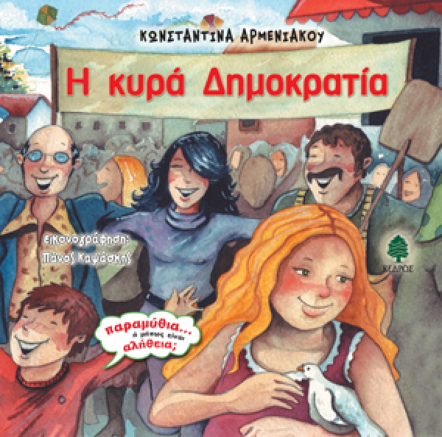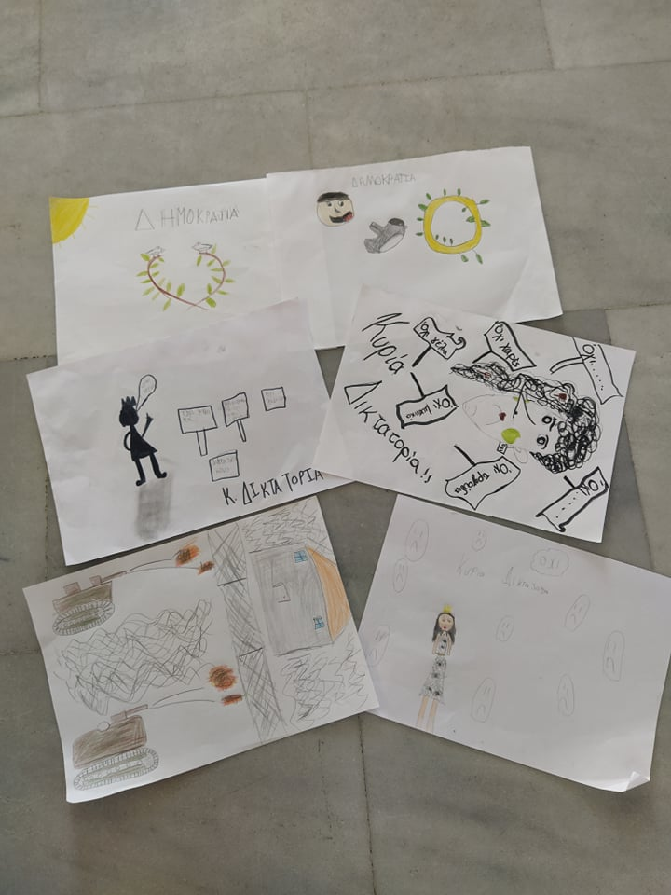
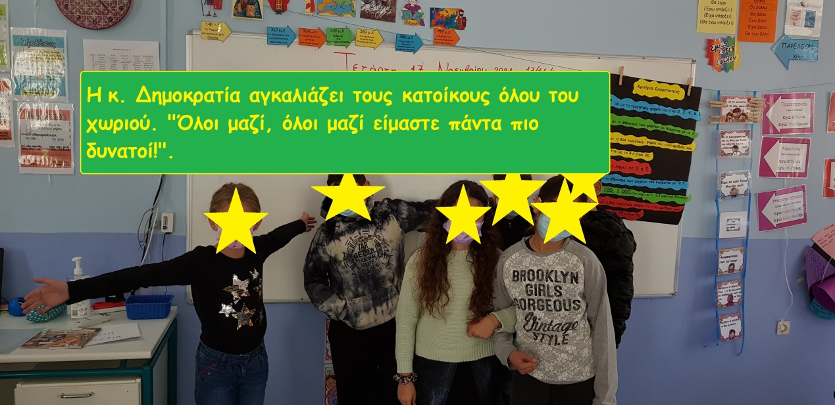

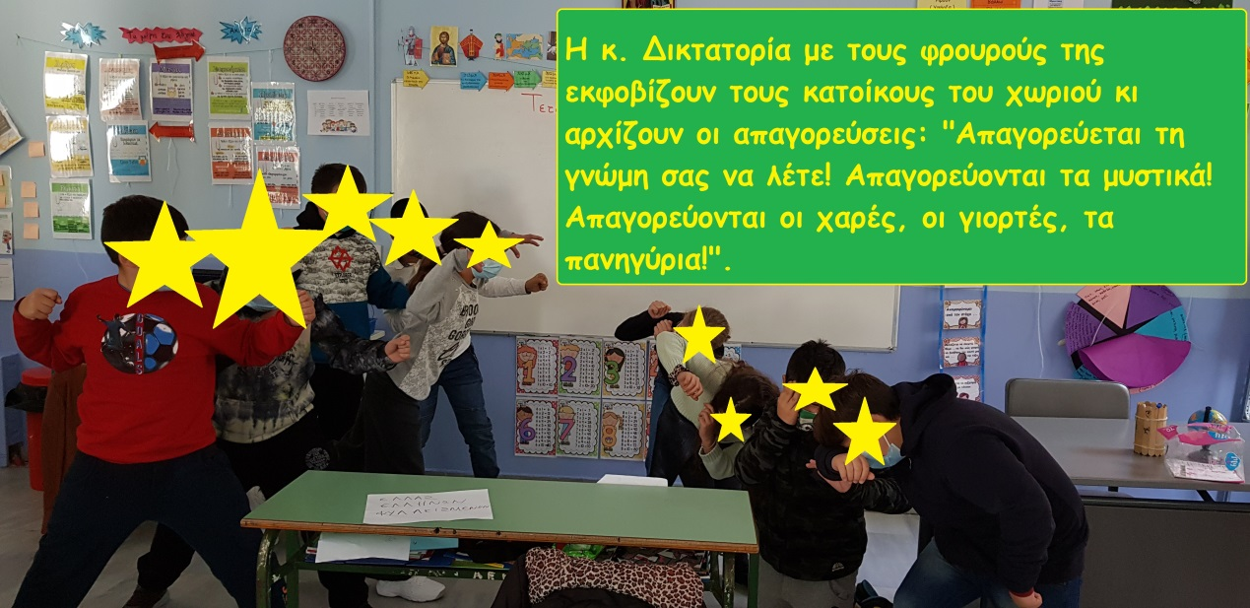
Δραματοποιήσαμε το τραγούδι «Είμαστε δυο… είμαστε τρεις .. είμαστε χίλιοι δεκατρείς.» (Μίκης Θεοδωράκης)
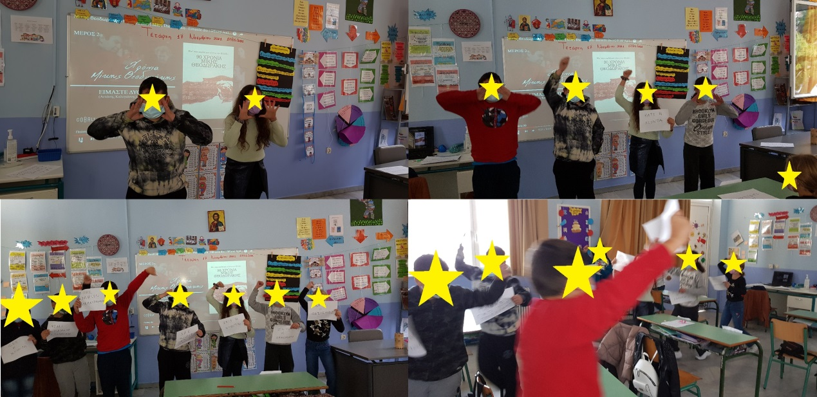

Εικονογραφήσαμε το ποίημα «Ένα το χελιδόνι» (Οδυσσέας Ελύτης, Μίκης Θεοδωράκης) χρησιμοποιώντας πίνακες διάσημων ζωγράφων. Κάντε κλικ στην ακόλουθη εικόνα για να δείτε την εικονογράφηση.
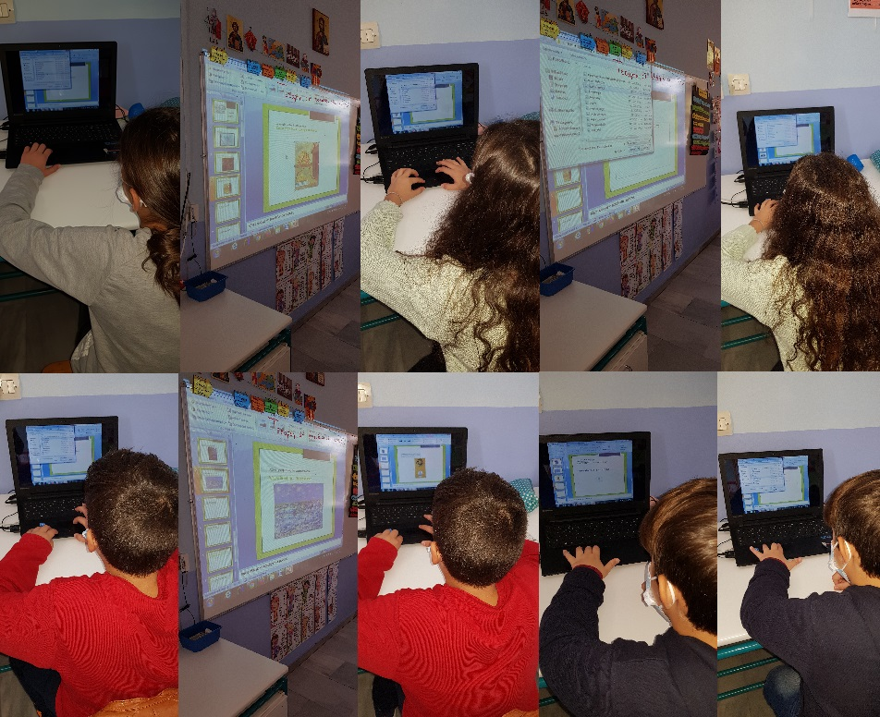

Αυτοσχεδιάσαμε με χορευτικές φιγούρες στους ρυθμούς του ήλιου της δικαιοσύνης(«Της δικαιοσύνης ήλιε νοητέ» Οδυσσέας Ελύτης, Μίκης Θεοδωράκης).

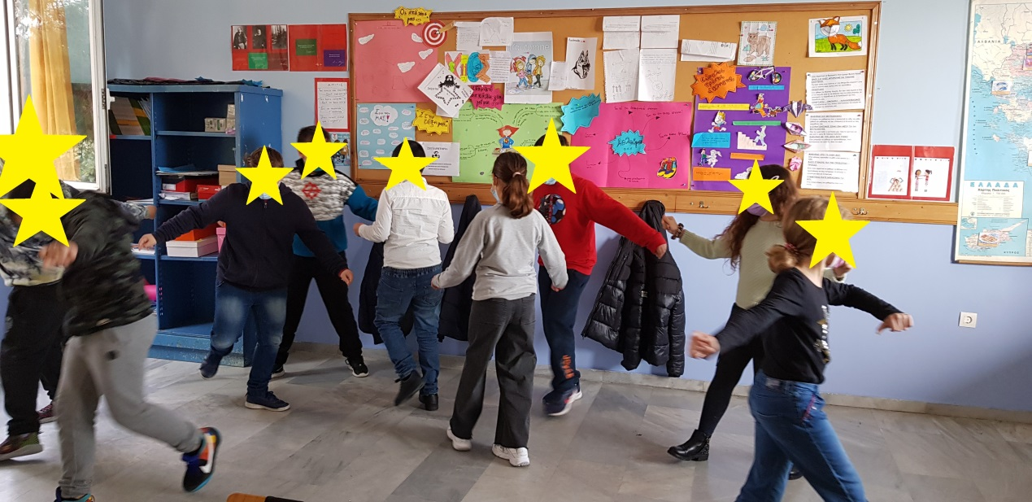
Ζωγραφίσαμε τριαντάφυλλα, ως φόρο τιμής στους νεκρούς του Πολυτεχνείου, επηρεασμένοι από την ταινία που είδαμε: « 12410 και 1 τριαντάφυλλα» https://www.youtube.com/watch?v=aif8RyTx9iA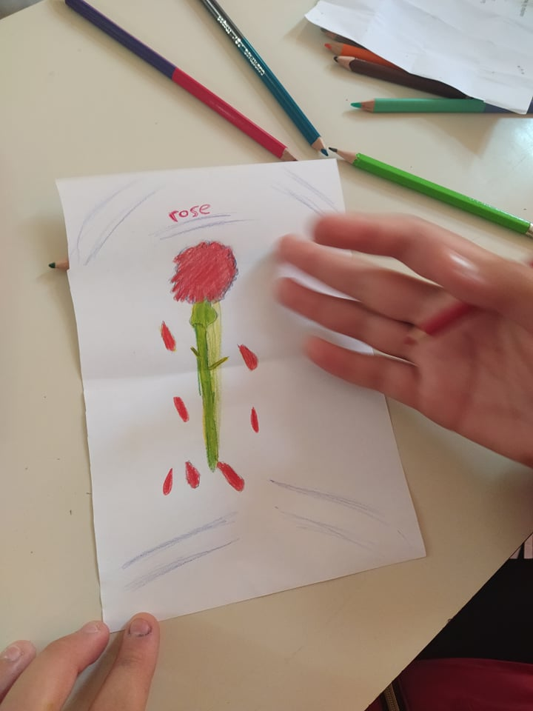
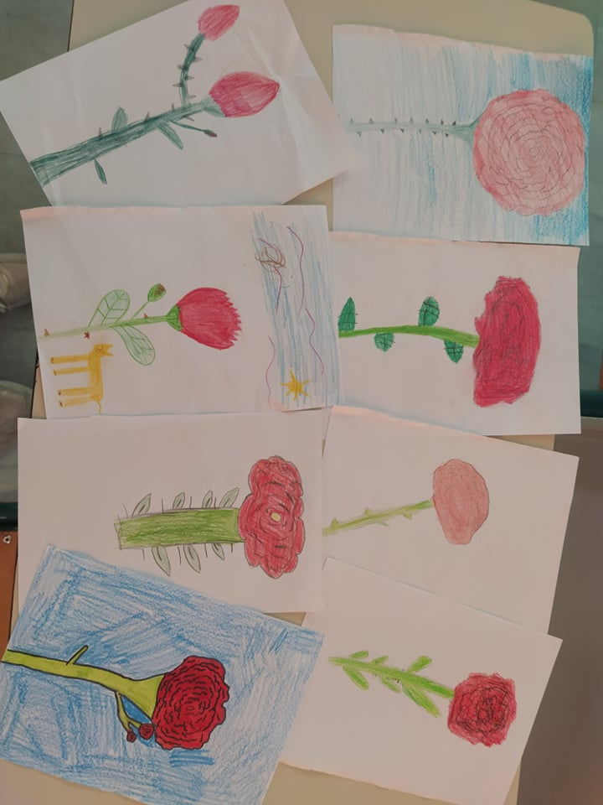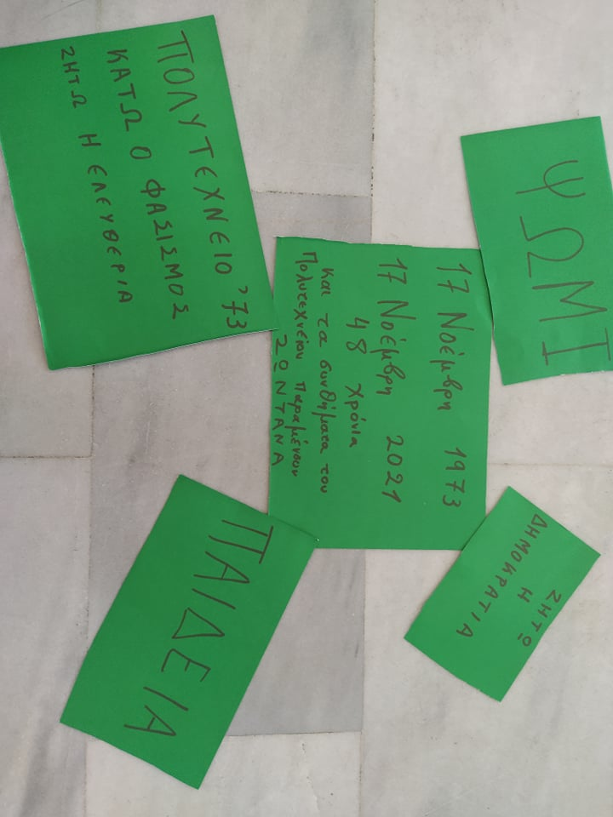
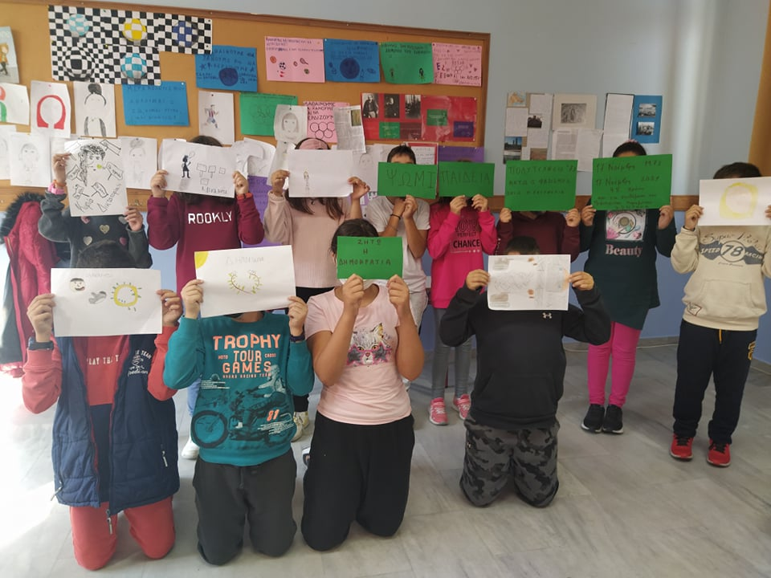
Υπεύθυνη εκπαιδευτικός Ε1: Σκαπινάκη Αθηνά
Υπεύθυνη εκπαιδευτικός Ε2: Σαραντινούδη Μαρία

